|  |  |  |
| --- | --- | --- |
|  |  |  |
| МИНОБРНАУКИ РОССИИ | | |
| Федеральное государственное бюджетное образовательное учреждение  высшего образования  **«МИРЭА – Российский технологический университет»**  **РТУ МИРЭА** | | |

Институт Информационных технологий

Кафедра Математического обеспечения и стандартизации информационных технологий

**Отчет по практическим работам №1-4**

по дисциплине «Системная и программная инженерия»

|  |  |
| --- | --- |
| **Выполнили:**  Студенты группыИКБО-04-22 | Егоров Леонид Александрович  Кликушин Владислав Игоревич  Корольков Александр Дмитриевич  Яськов Леонид Владимирович |
| **Проверил:** | Запорожских А.И. |

МОСКВА 2025 г.

**СОДЕРЖАНИЕ**

1 ПРЕДМЕТНАЯ ОБЛАСТЬ И СТРУКТУРА КОМАНДЫ 6

2 ОПРЕДЕЛЕНИЕ ФУНКЦИОНАЛЬНЫХ И ПОЛЬЗОВАТЕЛЬСКИХ ТРЕБОВАНИЙ 7

2.1 Распределение задач 10

3 НАЧАЛЬНОЕ МОДЕЛИРОВАНИЕ ПРЕДМЕТНОЙ ОБЛАСТИ ПРОЕКТА 11

3.1 Диаграмма Use-Case 11

3.2 Событийная диаграмма 12

4 МАТРИЦА ТРЕБОВАНИЙ 16

4.1 Нефункциональные требования 16

4.2 Матрица требований 18

ЗАКЛЮЧЕНИЕ 24

# 1 Предметная область и структура команды

Тематика проекта: телеграм-бот.

Тема проекта: телеграм-бот для симуляции настольной игры «Манчкин».

Название команды: «Ежедневно по Бутылке Лимонной Ароматной Настойки».

Состав команды представлен в Таблице 1.1.

Таблица 1.1 – Состав команды и распределение ролей

|  |  |
| --- | --- |
| ФИО участника | Роль в команде |
| Егоров Леонид Александрович | Руководитель команды |
| Аналитик |
| Кликушин Владислав Игоревич | Разработчик back-end |
| Технический писатель |
| Корольков Александр Дмитриевич | Разработчик телеграм-бота |
| Яськов Леонид Владимирович | Тестировщик |
| Дизайнер |

# 2 Определение функциональных и пользовательских требований

Назначение системы: автоматизация игры «Манчкин», а именно:

* подсчёт уровней и боевой силы каждого из игроков;
* проведение боёв с монстрами;
* учёт особенностей каждой из карт;
* оформление статистики после каждой партии.

Перечень User Story и соответствующих функциональных требований представлен в Таблице 2.1.

Таблица 2.1 – Функциональные требования

|  |  |  |  |
| --- | --- | --- | --- |
| Кто? | Что хочет? | С какой целью? | Функциональные требования |
| Пользователь | Играть в “Манчкина” в своём чате | Чтобы иметь возможность играть внутри своего чата со знакомыми людьми | Добавление телеграм-бота в группу  Создание новой партии  Присоединение к только что созданной партии  Запуск игры при условии достижения необходимого числа игроков (не менее трёх и не более шести) |
| Пользователь | Посмотреть статистику после окончания партии | Чтобы сравнить свои достижения с достижениями других игроков | Формирование статистики партии в удобном для чтения формате |
| Пользователь | Посмотреть статистику всех своих игр | Чтобы сравнить свои достижения с достижениями других игроков | Формирование статистики партии в удобном для чтения формате |
| Пользователь | В начале игры создать нового персонажа | Чтобы принимать участие в игре | Выдача случайных 4 карт дверей и сокровищ  Выбор пола  Разыгровка начальных карт (в частности, раса, класс, шмотки) |
| Пользователь | Сбросить карты в случае наличия излишков на руке | Чтобы избавиться от класса или расы; или сбросить излишки | Сброс карты класса или расы  Сброс карт-излишек с руки в случае, если персонаж пользователя самый низкоуровневый |
| Пользователь | Отдать карты в случае наличия излишков на руке | Чтобы отдать низкоуровневым персонажам свои излишки | Выбор карт для передачи другим пользователям  Выбор пользователей, которым будут передаваться излишки (если самых низкоуровневых несколько) |
| Пользователь | Продать шмотки в свой ход, кроме боя | Чтобы получить уровень и избавиться от ненужных шмоток | Выбор сбрасываемых карт-шмоток на сумму не менее 1000 голдов  Повышение уровня в зависимости от суммы проданных шмоток |
| Пользователь | Сыграть карту, доступную для розыгрыша в любой момент игры | Чтобы повысить свой уровень или ослабить какого-либо игрока (включая себя) | Повышение уровня  Повышение уровня у себя за счёт понижения у другого  Применение проклятия на одном или нескольких персонажах  Отмена любого проклятия |
| Пользователь | Посмотреть карты | Чтобы оценить свои возможности | Просмотр карт на руке  Просмотр своих карт в игре  Просмотр чужих карт в игре |
| Пользователь | Обменяться шмотками с другим игроком в любой момент игры вне боя | Чтобы отдать ненужную шмотку и получить более нужную взамен | Выбор отдаваемых шмотки из игры  Просмотр чужих отдаваемых шмоток |
| Пользователь | Снять или надеть шмотки, уже находящиеся в игре (в любой момент игры вне боя) | Чтобы применить бонус от шмотки, полученной после обмена, или отказаться от недостатка какой-либо шмотки | Снять шмотку  Надеть шмотку  Пересчитать бонусы после снятия/надевания |
| Пользователь | Сыграть новую карту расы, класса или шмотку | Чтобы получить преимущества от новых карт | Замена расы или класса  Разыгровка новой расы или класса  Ввод в игру новой шмотки |
| Пользователь | Разыграть монстра с руки на себя, если монстр не выпал в открытую | Чтобы получить уровень и сокровища в случае победы | Инициализация боя с монстром с руки |
| Пользователь | Биться с монстром | Чтобы получить уровень и сокровища в случае победы | Сравнение боевой силы манчкина и монстра |
| Пользователь | Звать на помощь в бою другого манчкина, выставляя предлагаемую награду за бой | Чтобы не проиграть монстру при недостатке боевой силы | Отправка предлагаемой награды за помощь в бою  Выбор манчкина для помощи |
| Пользователь | Откликаться на помощь или выдвигать своё требование по поводу награды | Чтобы получить подходящую награду за помощь в победе | Ввод нового игрока в сражение  Изменение предлагаемой награды |
| Пользователь | Сыграть разовую шмотку или усилитель монстра в бою | Чтобы помочь или помешать любой стороне боя с помощью усиления или ослабления | Сброс разовой карты  Изменение боевой силы манчкина  Изменение боевой силы монстра(-ов) |
| Пользователь | Ввести нового монстра в бой | Чтобы помешать другому манчкину или дать себе больше наград за победу | Сброс карты, используемой для ввода монстра в бой  Ввод монстра в бой |
| Пользователь | Определить свою судьбу при смывке | Чтобы избежать непотребства от монстра(-ов) | Использование свойств расы, класса или шмоток  Выбор разовой карты  Выбор последовательности монстров, от которых идёт смывка |
| Пользователь | Получить карту от умершего персонажа | Чтобы забрать хорошую карту к себе | Просмотр всех оставшихся карт умершего персонажа  Выбор одной карты умершего персонажа |
| Администратор | Добавить новую(-ые) карты в игру | Чтобы изменить геймплей | Добавление карты в базу данных  Автоматическая запись существующих карт в базу данных |

## 2.1 Распределение задач

Распределение задач представлено на Рисунке 2.1.

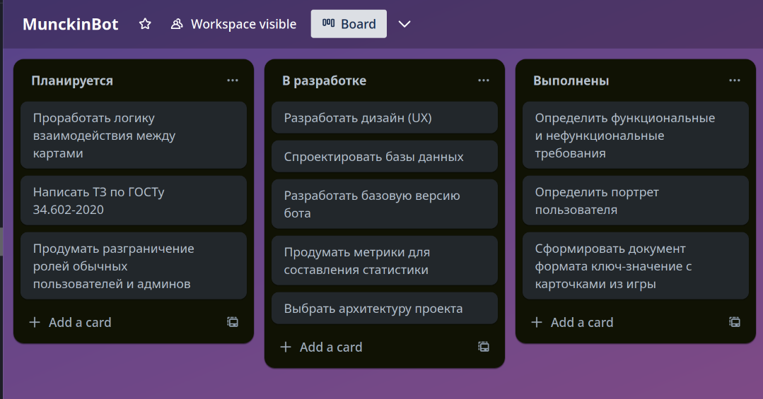

Рисунок 2.1 – Распределение задач

# 3 Начальное моделирование предметной области проекта

Портрет пользователя:

* Возраст 14-35 лет;
* Интересы: Настольные игры, онлайн-игры, юмор, поп-культура, ролевые игры (RPG);
* Ценности: Социальное взаимодействие, удобство, развлечение, стратегическое мышление, возможность играть в любое время;
* Технические навыки: Уверенное использование смартфонов/ПК/Dandy, знакомство с мессенджерами или игровыми платформами;
* Фобии: Страх сложных интерфейсов — боязнь запутанных меню или неочевидных действий, Страх несправедливости — боязнь того, что не будут учтены различные факторы, влияющие на ход игры.
* Желания: Быстрый старт — начать играть без долгой настройки, Эмоциональная отдача — получить яркие впечатления от юмора, неожиданных поворотов или побед, наличие статистики игр.
* География: Русскоязычная аудитория.

## 3.1 Диаграмма Use-Case

На Рисунке 3.1 представлена диаграмма Use-Case для проектируемой системы.

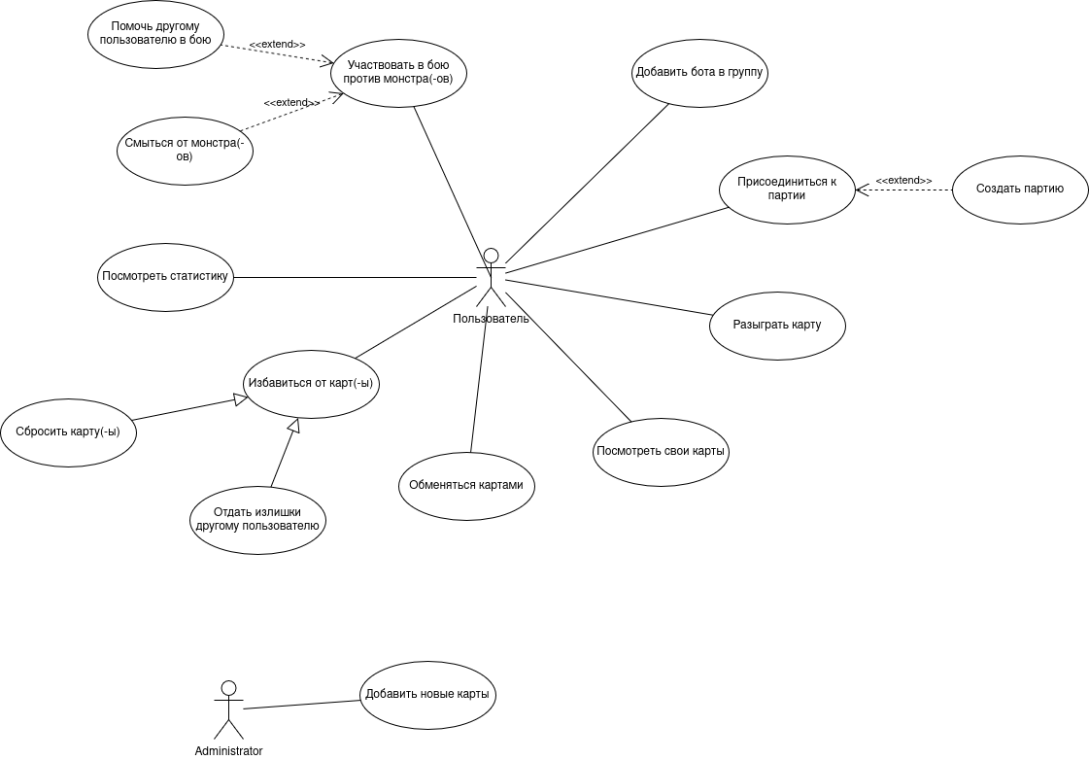

Рисунок 3.1 – Диаграмма Use Case

## 3.2 Событийная диаграмма

На Рисунке 3.2 представлена событийная диаграмма верхнего уровня.

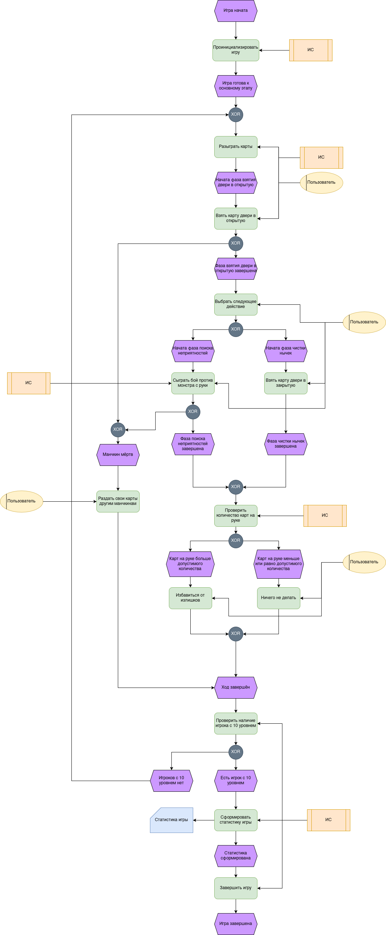

Рисунок 3.2 – Событийная диаграмма верхнего уровня

На Рисунке 3.3 представлена декомпозиция функции «Взять карту двери в открытую».

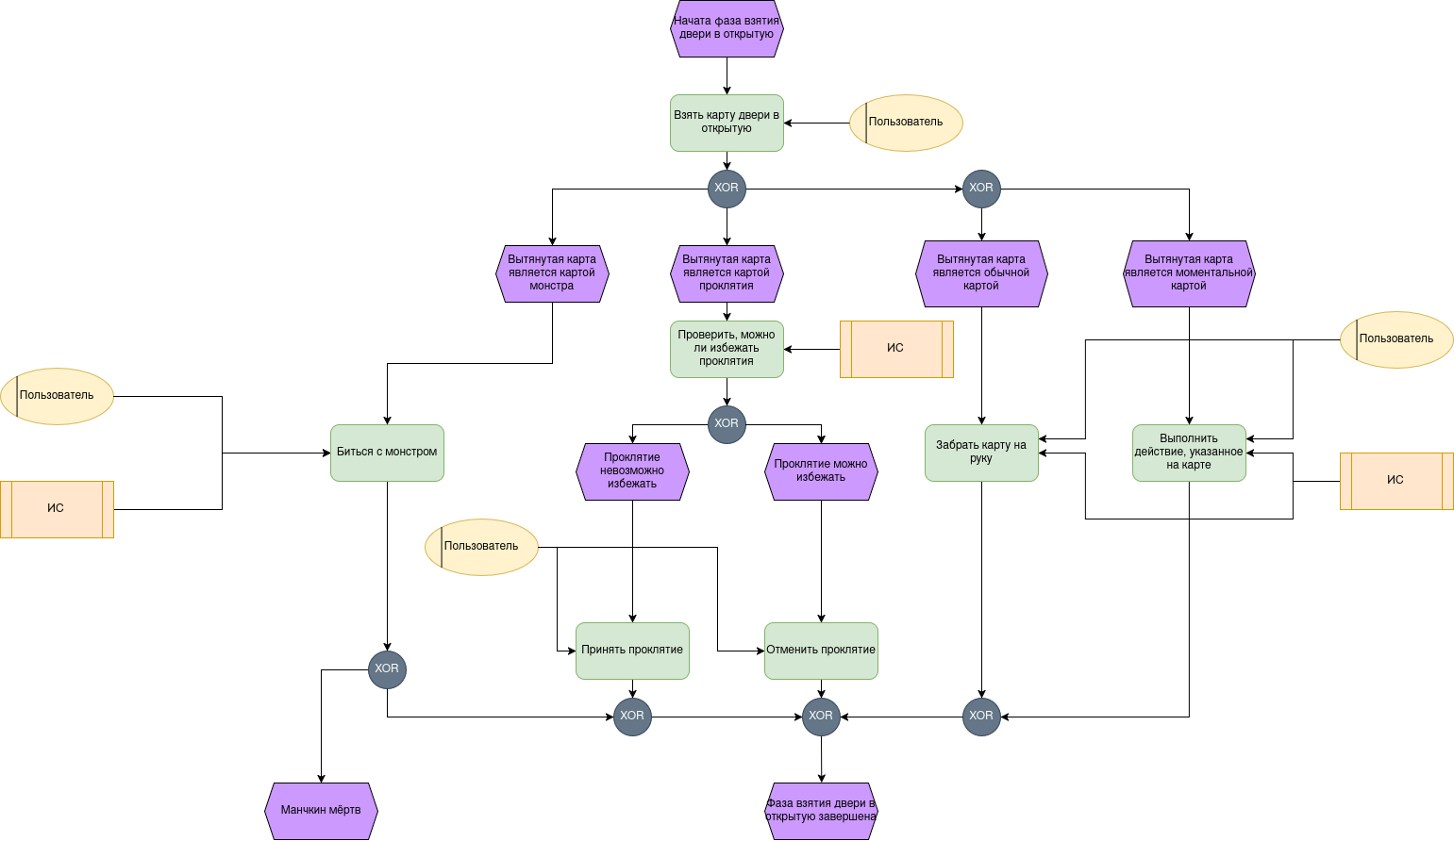

Рисунок 3.3 – Декомпозиция функции «Взять карту двери в открытую»

На Рисунке 3.4 представлена декомпозиция функции «Проинициализировать игру»

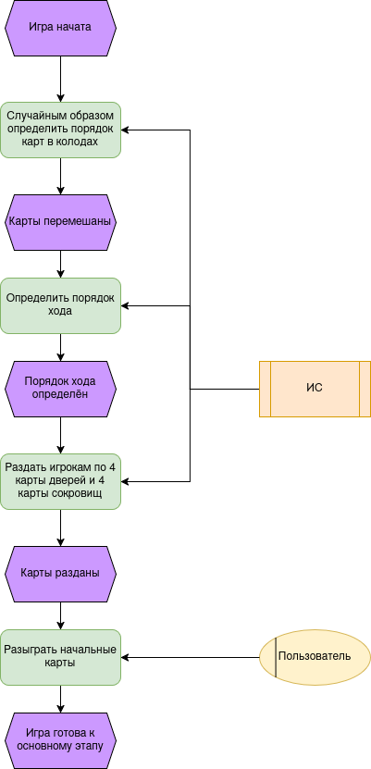

Рисунок 3.4 – Декомпозиция функции «Проинициализировать игру»

На Рисунке 3.5 представлена декомпозиция функции “Биться с монстром”.

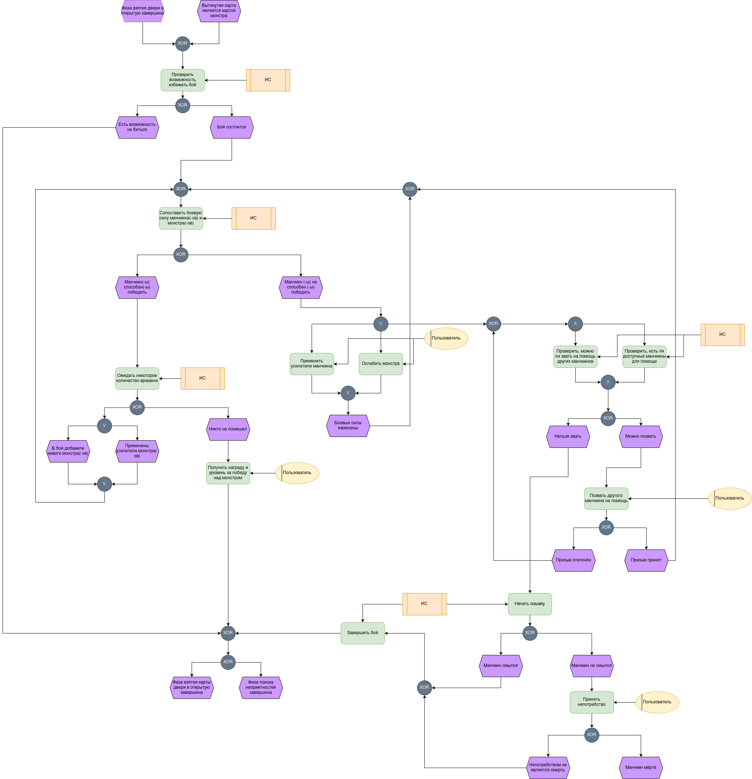

Рисунок 3.5 – Декомпозиция функции “Биться с монстром”

# 4 Матрица требований

## 4.1 Нефункциональные требования

В Таблице 4.1 представлены технические требования.

Таблица 4.1 – Технические требования

|  |  |
| --- | --- |
| Тип требования | Содержание требования |
| Поддержка Telegram | Бот должен работать на последней версии Telegram API |
| Требования к железу | Сервис должен запускаться на ПК с 16 ГБ ОЗУ |
| Совместимость с Docker | Система должна работать на последней версии Docker |
| Использование СУБД | Для хранения информации об игре и о пользователях - PostgreSQL. Для хранения информации о картах - MongoDB |
| Пакетный менеджер Python | Pip |
| Библиотека для написания телеграм-бота | Aiogram |
| Подключение к интернету | Сервер должен быть подключён в сеть интернет со скоростью не менее 50 МБит/c |
| Объём физической памяти | 100ГБ |

В Таблице 4.2 представлены требования к масштабируемости.

Таблица 4.2 – Требования к масштабируемости

|  |  |
| --- | --- |
| Тип требования | Содержание требования |
| Поддержка увеличения нагрузки | Система должна поддерживать рост количества пользователей без значительного ухудшения  производительности |

В Таблице 4.3 представлены требования к безопасности.

Таблица 4.3 – Требования к безопасности

|  |  |
| --- | --- |
| Тип требования | Содержание требования |
| Хранение данных | Ограничить хранение информации об аккаунте пользователя до id telegram |
| Доступ к данным | Диалоги и админ-команды доступны только пользователям из whitelist |
| Резервное копирование | Полное резервное копирование базы данных пользователей должно выполняться раз в сутки |

В Таблице 4.4 представлены требования к локализации.

Таблица 4.4 – Требования к локализации

|  |  |
| --- | --- |
| Тип требования | Содержание требования |
| Языковая поддержка | Интерфейс системы должен поддерживать как минимум русский и древнерусский языки |

В Таблице 4.5 представлены требования к производительности

Таблица 4.5 – Требования к производительности

|  |  |
| --- | --- |
| Тип требования | Содержание требования |
| Время отклика | Обработка пользовательских команд должна занимать не более 2 секунд |
| Доступность системы | Система должна обеспечивать uptime не более 9,9 |
| Пропускная способность | Обработка до 100 одновременных игровых сессий без деградации производительности |

В Таблице 4.6 представлены юридические и регуляторные требования.

|  |  |
| --- | --- |
| Тип требования | Содержание требования |
| Соответствие законодательству РФ | Хранение персональных данных граждан РФ на серверах, расположенных на территории России (согласно 152-ФЗ).Регистрация в Роскомнадзоре как оператора персональных данных.Обеспечение контентной фильтрации для блокировки запрещённых материалов (если применимо). |
| Возрастные ограничения | Реализация возрастного ценза (12+ для РФ) с проверкой согласия родителей для пользователей младше 12 лет. |
| Прозрачность политик | Публикация понятной Политики конфиденциальности и Условий использования на русском языке. Доступ к политикам через команду бота или веб-сайт. |
| Адаптивность к изменениям | Регулярный мониторинг изменений в законодательстве (например, новых поправок к 152-ФЗ). Возможность быстрого внедрения новых регуляторных требований. |

В Таблице 4.7 представлены требования к документации.

Таблица 4.7 – Требования к документации

|  |  |
| --- | --- |
| Тип требования | Содержание требования |
| Руководство пользователя | Доступ к интерактивному руководству пользователя и правилам игры |
| Техническая документация | Подробное описание API для интеграции с внешними системами |
| Справочная система | Доступ к правилам игры в любой момент через команду /rules |
| Для разработчиков | Комментарии в коде на английском языке, соответствующие стандарту PEP-8 (для Python). Проверка статическим анализатором кода должна быть успешной. |

## 4.2 Матрица требований

В таблице 4.8 представлена составленная матрица требований.

Таблица 4.8 – Матрица требований

|  |  |  |  |  |  |
| --- | --- | --- | --- | --- | --- |
| № | Требования | Суть | Автор | Ссылки | Критерий проверки |
| 1 | Функциональные требования | | | | |
| 1.1 | Добавить бота в группу | Система должна позволять добавить бота в группу | Корольков А.Д. | - | Бот стал участником группы |
| 1.2 | Создать новую партию игры | Система позволяет начать игровую партию в группе | Корольков А.Д. | - | Игровая партия создана и доступна для присоединения |
| 1.3 | Присоединиться к новой партии игры | Должна быть возможность стать участником запускаемой игры | Корольков А.Д. | - | Пользователь присоединён к игровой партии |
| 1.4 | Разыграть карту | Должна быть возможность выбрать карту и выполнить действие, указанное на ней | Егоров Л.А. | Правила игры “Манчкин” | Действие выбранной карты должно быть выполнено |
| 1.5 | Посмотреть свои карты | Пользователь должен иметь доступ к своим картам на руке и в игре | Егоров Л.А. | Правила игры “Манчкин” | Должны быть отображены карты |
| 1.6 | Обменяться картами с другим пользователем | У пользователей должна быть возможность обмена картами в игре | Егоров Л.А. | Правила игры “Манчкин” | Обмен осуществлён |
| 1.7 | Избавиться от карт | В случае необходимости пользователь должен иметь возможность избавиться от карт в игре или на руке | Кликушин В.И. | Правила игры “Манчкин” | Карта должна пропасть из списка карт пользователя |
| 1.8 | Участвовать в бою против монстра(-ов) | Должна быть реализована система, позволяющая просчитывать обстановку в бою | Егоров Л.А. | Правила игры “Манчкин” | В бою должны быть рассчитаны все боевые силы |
| 1.9 | Помочь другому пользователю в бою | У пользователей должна быть возможность помогать другим в бою за потенциальную награду | Егоров Л.А. | Правила игры “Манчкин” | Пользователь должен вступить в бой другого пользователя |
| 1.10 | Смыться от монстра(-ов) | Должна быть возможность смыться от монстра(-ов) в случае проигрыша в бою | Егоров Л.А. | Правила игры “Манчкин” | Пользователь должен избежать непотребства, указанного на монстре(-ах) |
| 1.11 | Посмотреть статистику | У пользователей должна быть возможность изучить общую статистику и статистику по каждой отдельной партии | Яськов Л.В. | - | Статистика должна формироваться |
| 1.12 | Добавить новые карты | У администратора должна быть возможность добавлять в игру новые карты, используя специальный интерфейс | Кликушин В.И. | - | Добавленная карта должна быть сохранена в базе данных |
| **2** | **Технические требования** | | | | |
| 2.1 | Поддержка Telegram | Бот должен работать на последней версии Telegram API | Корольков А.Д. |  | Бот корректно обрабатывает команды |
| 2.2 | Требования к железу | Сервис должен запускаться на ПК с 16 ГБ ОЗУ | Егоров Л.А. |  | При рассчитанной нагрузке система должна корректно отвечать на запросы |
| 2.3 | Совместимость с Docker | Система должна работать на последней версии Docker | Егоров Л.А. |  | Системой поддерживается последняя версия Docker |
| 2.4 | Использование СУБД | Для хранения информации об игре и о пользователях - PostgreSQL. Для хранения информации о картах - MongoDB | Яськов Л.В. |  | Должны быть запущены сервера для СУБД PostgreSQL и MongoDB |
| 2.5 | Пакетный менеджер Python | В качестве пакетного менеджера должен использоваться pip | Яськов Л.В. |  | Для разработчиков должен быть составлен текстовый файл, содержащий все зависимости, который можно использовать с помощью pip |
| 2.6 | Библиотека для написания телеграм-бота | Для написания телеграм-бота должна использоваться асинхронная библиотека Aiogram для Python | Корольков А.Д. |  | Ботом должны поддерживаться асинхронные запросы |
| 2.7 | Подключение к интернету | Сервер должен быть подключён в сеть интернет со скоростью не менее 50 МБит/c | Кликушин В.И. |  | Система должна быстро принимать запросы и отправлять ответы на них |
| 2.8 | Объём физической памяти | Для сервера необходимо иметь жёсткий диск объёмом не менее 100 ГБ | Кликушин В.И. |  | Система должна иметь избыточный запас памяти для хранения данных |
| **3** | **Требования к масштабируемости** | | | | |
| 3.1 | Поддержка увеличения нагрузки | Система должна поддерживать рост количества пользователей без значительного ухудшения  производительности | Корольков А.Д. | - | Система выдерживает возрастающую нагрузку |
| **4** | **Требования к безопасности** | | | | |
| 4.1 | Хранение данных | Ограничить хранение информации об аккаунте пользователя до id telegram | Корольков А.Д. | - | Обеспечено хранение только id telegram |
| 4.2 | Доступ к данным | Диалоги и админ-команды доступны только пользователям из whitelist | Кликушин В.И. | - | Обычные пользователи не имеют доступа к специальным командам |
| 4.3 | Резервное копирование | Полное резервное копирование базы данных пользователей должно выполняться раз в сутки | Егоров Л.А. | - | Должны быть выгружены резервные копии баз данных |
| **5** | **Требования к локализации** | | | | |
| 5.1 | Языковая поддержка | Интерфейс системы должен поддерживать как минимум русский и древнерусский языки | Яськов Л.В. | - | Всё должно выводиться на выбранном языке |
| **6** | **Требования к производительности** | | | | |
| 6.1 | Время отклика | Обработка пользовательских команд должна занимать не более 2 секунд | Корольков А.Д. | - | Время отклика меньше 2 секунд |
| 6.3 | Пропускная способность | Обработка до 100 одновременных игровых сессий без деградации производительности | Корольков А.Д. | - | Запущенные игровые сессии не должны конфликтовать за ресурсы сервера |
| **7** | **Юридические и регуляторные требования** | | | | |
| 7.1 | Соответствие законодательству РФ | Хранение персональных данных граждан РФ на серверах, расположенных на территории России (согласно 152-ФЗ).Регистрация в Роскомнадзоре как оператора персональных данных.Обеспечение контентной фильтрации для блокировки запрещённых материалов (если применимо). | Кликушин В.И. | - | Соблюдаются законы РФ |
| 7.2 | Возрастные ограничения | Реализация возрастного ценза (12+ для РФ) с проверкой согласия родителей для пользователей младше 12 лет. | Кликушин В.И. | - | Выполняется ограниченный доступ для пользователей, не подходящих под возрастной ценз |
| 7.3 | Прозрачность политик | Публикация понятной Политики конфиденциальности и Условий использования на русском языке. Доступ к политикам через команду бота или веб-сайт. | Кликушин В.И. | - | Опубликованы Политика конфиденциальности и Условия использования |
| 7.4 | Адаптивность к изменениям | Регулярный мониторинг изменений в законодательстве (например, новых поправок к 152-ФЗ). Возможность быстрого внедрения новых регуляторных требований. | Кликушин В.И. | - | Система адапатируются к изменением в законодательстве |
| **8** | **Требования к документации** | | | | |
| 8.1 | Руководство пользователя | Доступ к интерактивному руководству пользователя и правилам игры | Яськов Л.В. | - | Пользователю доступно интерактивное руководство и правила игры |
| 8.2 | Техническая документация | Подробное описание API для интеграции с внешними системами | Кликушин В.И. | - | Опубликована техническая документация |
| 8.3 | Для разработчиков | Комментарии в коде на английском языке, соответствующие стандарту PEP-8 (для Python). Проверка статическим анализатором кода должна быть успешной. | Егоров Л.А. | - | Прописана документация модулей, функций и методов |

# Заключение

В результате выполнения практических работ определено назначение системы, ее целевая аудитория, сформированы функциональные и нефункциональные требования. Сформирована команда для разработки проекта, распределены роли между участниками. Составлены десять user story, сформирована use-case диаграмма, построены диаграммы последовательности в рамках различных прецедентов. Разработан план разработки проекта и сформирована система планирования.

Все задачи выполнены в полном объеме и в результате получен навык

работы в команде и описания предъявляемых к системе требований.